Информация к проекту решения по заявлению:
1.6. Анохин Александр Сергеевич
Земельный участок:
адрес: обл. Новосибирская, г. Новосибирск, ул. Мира, 60;
кадастровый номер. 54:35:052055:61;
площадь- 3793 кв.м.;
Планшет № 1559, 1562
Зонирование: Подзона специализированной малоэтажной общественной застройки (ОД-4.1)
Запрос: «автомобильные мойки (4.9.1.3) – автомобильные мойки; магазины сопутствующей торговли»
Планируется: строительство здания автомойки на 15 постов

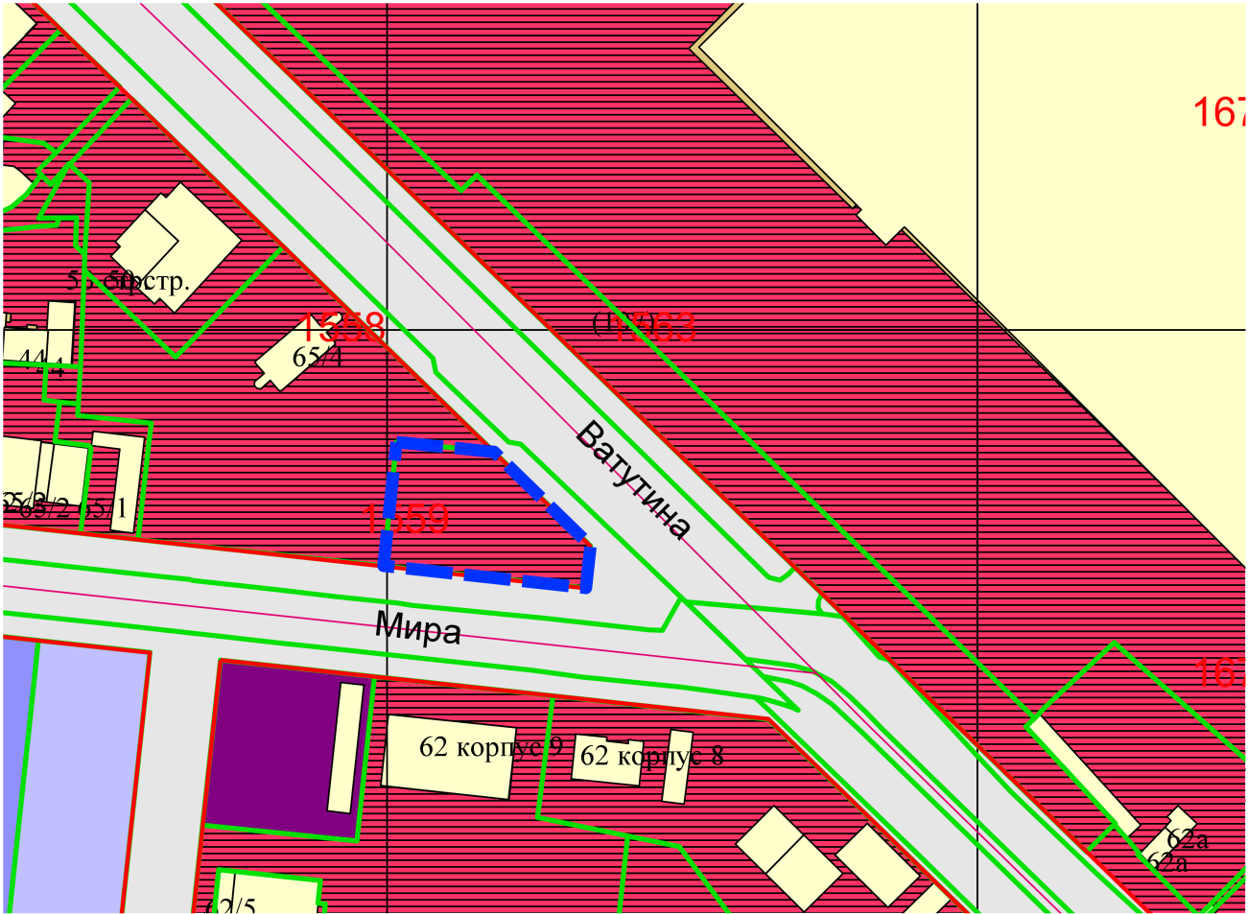
Приложения к заявлению:

